תאריך הבחינה: 11.8.2024
שם המרצה: ד"ר דוד קודיש, מר גיל שנדרוביץ
שם הקורס: ניתוח ועיצוב מערכות מידע
מספר הקורס: 364-1-1411
364-1-3851
שנה: 2024 סמסטר: ב' מועד: ב'
משך הבחינה: 2 שעות
חומר עזר: מחשבון

הנחיות כלליות:
- המבחן בנוי משני חלקים, המתבססים על סיפור המסגרת.
- את כל התשובות יש לענות במחברת הבחינה. אין לענות על טופס זה.

סיפור המעשה:
חברת אבטחה פונה אליכם במטרה לפתח מערכת מידע שתאפשר רק לאנשים בעלי הרשאות מסוימות להכנס לחדרים מסוימים במבנה. לכל עובד בבניין יהיה כרטיס חכם באמצעותו הוא יזדהה ובהתאם יקבל אישור כניסה. המערכת שלכם תנהל את כל ההגדרות במערכת ובנוסף תשמש כממשק למערכת קוראי כרטיסים כך שהמערכת תקבל נתוני כרטיס, תבדוק אותם אל מול המערכת ותחזיר אישור או דחיה של הכרטיס. הרשאות הגישה מצוינות במספר כך שלדוגמה הרשאה ברמה 4 תאפשר גישה לכל החדרים שהרשאה ברמה 3 מאפשרת בנוסף לחדרים המסוימים שרק רמה 4 מאפשרת.
מעבר לרמות האבטחה, לכל הרשאה יש גם צבע. הרשאה בצבע צהוב מאפשרת גישה למידע ברמה לא מסווגת, הרשאה בצבע כתום מאפשרת גישה למידע ברמת סיווג סודית, צבע אדום מהווה רמת סיווג סודי ביותר, וצבע סגול לרמת הסיווג הכי גבוהה - לעיניך בלבד.
החדרים מסודרים כך שמספר החדר מתחיל במספר הקומה ולאחר מכן מספר סידורי של החדר בקומה. לכל חדר יש קורא תגים בכניסה אליו ובהצמדת הכרטיס הקורא מקבל את פרטי הכרטיס ומאפשר כניסה לחדר בהתאם לרמת האבטחה שהוגדרה לחדר. בתוך כל חדר יש מחשבים והכניסה למחשב היא בעזרת הכרטיס. לכל מחשב יש תוכנה שמסננת את תכני המחשב בהתאם לצבע הכרטיס בו השתמשו כדי להתחבר אליו כך שלמשל מידע סודי ביותר לא יוצג לבעלי כרטיס צהוב. המערכת צריכה לדעת אילו מחשבים קיימים בכל חדר. מחשב מזוהה על ידי כתובת ייחודית שיש לכל מחשב - MAC address.
בחברה עובדים שונים ולכל עובד כרטיס הרשאה המכיל מספר וצבע. עובד חדש בחברה יקבל כרטיס ברמת סיווג 1 צהוב (הבסיסי ביותר). לאחר השלמת הדרכות שונות, מבחני אמינות ועוד, המנהל של העובד יוכל להגיש בקשה להעלאת רמת הסיווג המספרי של העובד בצירוף נימוקים. אישור ההעלאה נעשה על ידי מנהל האבטחה ובשיקול דעתו.
עובדי החברה מנוהלים במערכת כח האדם של החברה והמערכת שלכם מתחברת אליה כדי לקבל את פרטי העובדים. כאשר עובד מחליף תפקיד בחברה והתפקיד החדש דורש שינוי ברמת האבטחה של העובד, נפתחת במערכת בקשה לבחינה מחדש של צבע ורמת הסיווג של העובד. במצב זה, המנהל הישיר של העובד יכול להמליץ על צבע ורמה חדשים (אם יש בזה צורך) ומנהל האבטחה יחליט האם לאשר.
אחת לשנה כל הסיווגים ברמה 4 ומעלה ובצבע אדום ומעלה עוברים בחינה מחדש על ידי מנהל האבטחה ובסמכותו להסיר אישורים בהתאם לשיקול דעתו. במקרים אלה, המנהל של העובד רשאי להגיש בקשה מחדש לשינוי הסיווג.
מנהל המערכת יוכל בכל רגע נתון לדעת איזה עובד נמצא באיזה חדר (במידה ונמצא בחדר) ולאיזה מחשב הוא מחובר (במידה ומחובר). המערכת תוכל גם להפיק דו"ח היסטוריה של מיקומי העובד (חדרים ומחשבים).

- (12 נק') BPMN:
- (3 נק') שרטטו דוגמא פשוטה בה יתכן ו-Token יתקע בשער AND-Join.
- (3 נק') תנו דוגמא לתהליך עסקי בו אין צורך למדל את הלקוח והסבירו למה אין צורך למדל אותו.
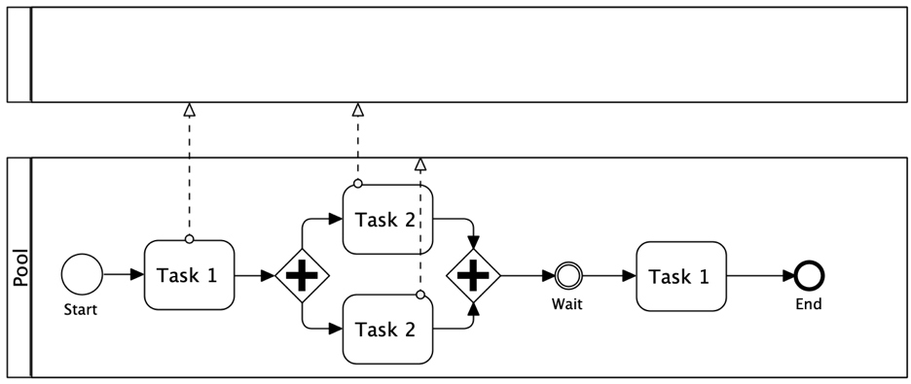
- (6 נק') מנו את הבעיות העולות בתרשים הבא:

Customer

- (13 נק') מתודולוגיות:
- (4 נק') הסבירו בקצרה את שתי הדרכים לפיתוח במודל האינקרמנטלי.
אינקרמנטלי ואיטרטיבי (לרוחב \ לעומק)
חלוקה של הפרויקט למיני פרויקטים, כל מיני פרויקט מפותח כמו מפל מים
ביצוע פרויקט שלם עד שלב התכנון ומשם המשך ביצוע בשלבים
- (4 נק') מנו שני Artifacts הקיימים במתודולוגיית ה-Scrum והסבירו עליהם בקצרה.
product backlog
sprint backlog
burndown chart
- (5 נק') הסבירו במשפט את ההבדל העיקרי בין Scrum ל-XP והשלימו את הטבלה הבאה שבה מושגים שקולים עבור כל אחת מן המתודולוגיות (אפשר בעברית או באנגלית, לבחירתכם):
Scrum | XP
Sprint | סבב פיתוח
daily | Standup Meeting
product \ sprint backlog | User stories

- (16 נק') לפני שהוחלט על פיתוח המערכת, נבחנו הצעות מחיר של שלושה מוצרים דומים. לפניכם טבלת תועלת ועלויות עבור שלוש הצעות מחיר:
 | הצעה א' | הצעה ב' | הצעה ג'
תועלת | 0.83 | 0.9 | 0.7
עלות מוצר והתאמות אישיות תשולם ביום ההטמעה | 10000 | 10000 | 13000
משך הזמן עד ההטמעה | מיידית | מיידית | מיידית
עלות הטמעה חד פעמית – תשולם ביום ההטמעה | 1000 | 3000 | 1000
עלות תחזוקה שנתית – תשולם לאחר שנה מיום ההטמעה | 1500 | 1500 | 750
עלות גרט – תשולם עם התשלום האחרון | 2000 | 3000 | 2000
נתונים נוספים:
- אחוז הריבית השנתית המוערכת היא 5%.
- כל המחירים נקובים במחיר של היום.
- יש לחשב את העלויות לפי 10 תקופות זמן מהיום (סה"כ מזמן 0 עד זמן 10 כולל).
ענו על הסעיפים הבאים:
- (12 נק') בנו גרף עלות-תועלת לפי שיטת נרמול #3 כפי שמופיעה בדף הנוסחאות.
- (4 נק') באיזו הצעה תמליצו לבחור ומדוע?

- (8 נק') ניסוח דרישות:
הערה: שימו לב שבשאלה זו הניקוד יינתן רק על כתיבה מדויקת. הקפידו על ניסוח ברור לפי העקרונות שנלמדו.
- (4 נק') נסחו בצורה מדויקת ככל האפשר 2 דרישות פונקציונליות למערכת מתוך התאור שמופיע בשאלה.
- (2 נק') נסחו בצורה מדויקת ככל האפשר 1 user stories למערכת מתוך התאור שמופיע בשאלה.
- (2 נק') נסחו בצורה מדויקת ככל האפשר 1 דרישות לא פונקציונליות למערכת מתוך התאור שמופיע בשאלה.

- (15 נק') הכינו תרשים Use Case עבור המערכת מתוך המתואר בשאלה. יש להשתמש ב- include אחד לפחות.
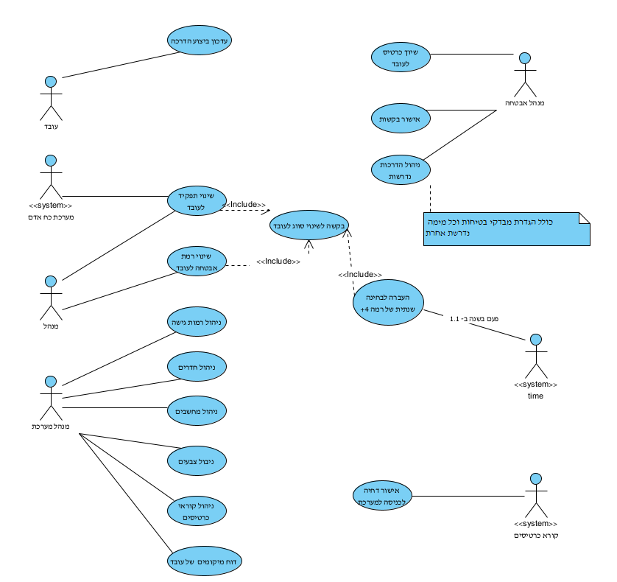

הטעות העיקרית היא סביב הורשה. במקרה הזה, מנהל הוא מנהל ועובד הוא עובד. כאשר מנהל עושה פעולות בתור עובד, הוא עושה אותן בתור שחקן של עובד.

- (20 נק') הכינו תרשים מחלקה מקיף עבור המערכת המתוארת בשאלה. על התרשים לכלול שימוש נכון ב- enumerator, מאפיינים מהותיים וכן קרדינליות הקשרים. עבור תרשים לא מסודר וקשרים מיותרים ו/או לא יעילים יורדו נקודות. מומלץ להשתמש בטיוטה ולהעביר את התרשים המסודר לדף זה.
יש לציין את המאפיינים כפי שתוארו בשאלה אך אין צורך לציין סוגי משתנים והגדרות private/public. יש להציג שיטות רלוונטיות המופיעות בשאלה.

לא מופיע בתרשים אבל צריך להיות – ממשק בין system לקורא כרטיסים חיצוני
ממשק בין מחלקת עובד למערכת כ"א
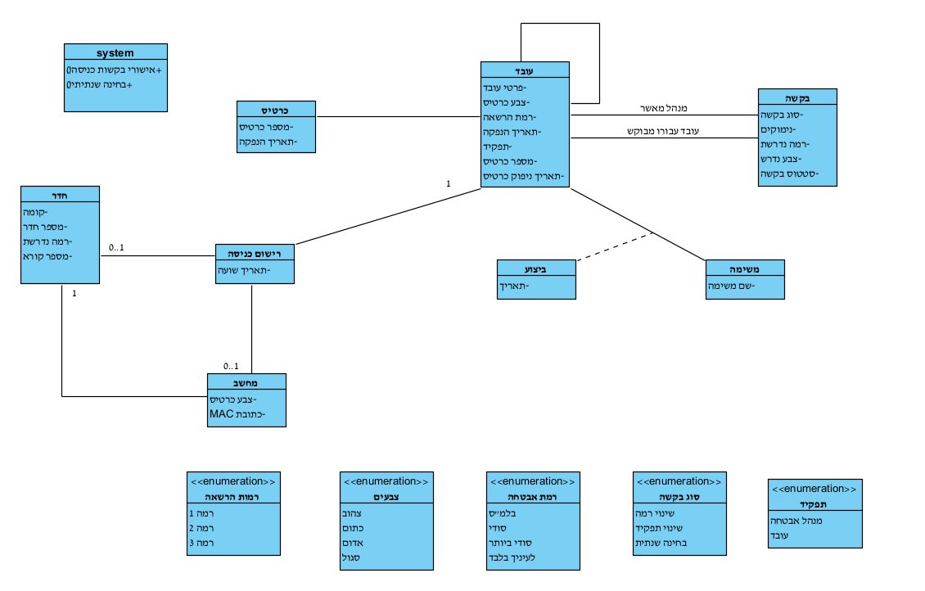

גם כאן הטעות העיקרית היתה סביב ההורשה והטיפול בעובדים מסוגים שונים.

- (16 נקודות)
- (8 נקודות) במידה ופרטי העובדים לא היו מתקבלים ממערכת מידע אחרת והיה צריך לנהל את פרטי העובדים במערכת שלכם:
  - (4 נקודות) האם אמור להיות שינוי בתרשים ה- Use Case שהכנתם? אם יש שינוי לציין מהו ואם לא, לציין מדוע.
השינוי אמור לבוא לידי בביטול של הממשק למערכת כח אדם והוספת UC של ניהול עובדים
  - (4 נקודות) האם אמור להיות שינוי בתרשים המחלקות שהכנתם? אם יש שינוי לציין מהו ואם לא, לציין מדוע.
הורדה של הממשק למערכת כ"א והוספה של שיטות לניהול עובדים

- (4 נק') למי מהמחלקות בתרשים שלכם הכי נכון להכין תרשים מצבים ומדוע?
הכי נכון למחלקת בקשה לשינוי. שם יש משמעות יותר גדולה לניהול של המצבים השונים ולתהליך העסקי.
מי שרשם מחלקת עובד – זו טעות כיוון שרמת הרשאות העובד היא לא באמת משהו שיש משמעות לנהל אותו במערכת שלנו. אין לנו את המידע לגבי מה גורם לשינויים, מה המשמעות של רמה 3 או 4 וכו'
- (3 נק') האם לכל שחקן בתרשים UC אמורה להיות מחלקה בתרשים מחלקות? הציגו דוגמה (לאו דווקא מסיפור המעשה) כדי להמחיש ולהסביר את התשובה.
לא. כולם למעט 1 צדקו בסעיף זה.
- אתם בוודאי יודעים שאין דבר שדוד אוהב יותר מלהיות בחופשה בזמן שאתם עושים מועד ב'. זהו. אין פואנטה. קבלו נקודה בונוס על בזבוז הזמן שלקח לכם לקרוא את המשפט הזה.
גם בסעיף זה כולם צדקו

דף נוסחאות – ניתוח ועיצוב מערכות מידע

תרשים תהליך BPMN
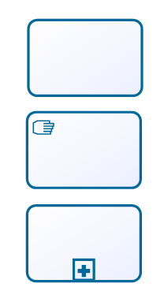

פעילות ממוחשבת מאגר נתונים ממוחשב

פעילות ידנית טופס ידני

פעילות מורכבת אירוע


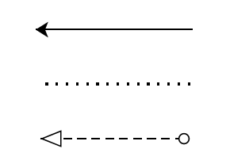
חץ Sequence שער AND

חץ Association שער XOR

חץ Message שער OR

Sequence Diagram
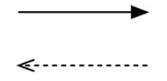
פעולה סינכרונית והתשובה
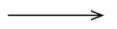
פעולה א-סינכרונית

State Diagram

מצב

שינוי מצב

התחלה


סיום

בחירת חלופות

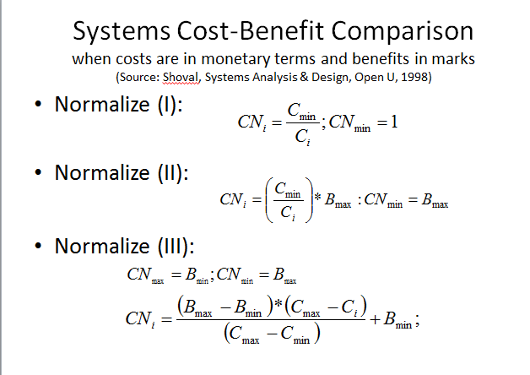
שיטות נרמול עלויות
שיטה א'


שיטה ב'

שיטה ג'

